СОВЕТ ПРИ ПРЕЗИДЕНТЕ РОССИЙСКОЙ ФЕДЕРАЦИИ ПО НАУКЕ, ТЕХНОЛОГИЯМ И ОБРАЗОВАНИЮ

Министерство спорта, туризма и молодежной политики рОССИЙСКОЙ фЕДЕРАЦИИ

КООРДИНАЦИОННЫЙ СОВЕТ ПО ДЕЛАМ МОЛОДЕЖИ
В НАУЧНОЙ И ОБРАЗОВАТЕЛЬНОЙ СФЕРах ПРИ совете при ПРЕЗИДЕНТЕ РОССИЙСКОЙ ФЕДЕРАЦИИ ПО НАУКЕ, ТЕХНОЛОГИЯМ И ОБРАЗОВАНИЮ

национальный исследовательский ядерный университет «МИФИ»

ПРОГРАММА
ВСЕРОССИЙСКОГО СОВЕЩАНИЯ ПО ВОПРОСАМ ПОДДЕРЖКИ МОЛОДЫХ УЧЕНЫХ И СПЕЦИАЛИСТОВ
«РОЛЬ СОВЕТОВ МОЛОДЫХ УЧЕНЫХ И СПЕЦИАЛИСТОВ
В УПРАВЛЕНИИ НАУЧНЫМИ ИССЛЕДОВАНИЯМИ И КОММЕРЦИАЛИЗАЦИИ НАУЧНЫХ ЗНАНИЙ»
И НАУЧНОЙ ШКОЛЫ ДЛЯ МОЛОДЕЖИ

22-25 июня 2010 года
г. Москва
22 июня 2010 года
(вторник)
Весь день | Прибытие и размещение иногородних участников совещания
19.00 – 20.00 | Ужин для прибывших иногородних участников совещания
23 июня 2010 года
(среда)
8.00 – 9.00 | Завтрак (столовая НИЯУ МИФИ, Каширское шоссе, 31, 2-й этаж главного корпуса)
9.00 – 10.00 | Регистрация участников (главное здание НИЯУ МИФИ, 4-й этаж, у входа в актовый зал)
10.00 – 13.30 | Пленарное заседание
10.00 – 10.10 | Открытие совещания  Рожнов Олег Александрович – заместитель Министра спорта, туризма и молодежной политики Российской Федерации
10.10 – 11.15 | Приветствия:  Поллыева Джахан Реджеповна – помощник Президента Российской Федерации  Полтавченко Георгий Сергеевич – полномочный представитель Президента Российской Федерации в Центральном федеральном округе  Мазуренко Сергей Николаевич – заместитель Министра образования и науки Российской Федерации  Голощапов Валерий Николаевич – помощник полномочного представителя Президента Российской Федерации в Северо-Западном федеральном округе  Хлунов Александр Витальевич – директор Департамента науки, высоких технологий и образования Правительства Российской Федерации  Козлов Валерий Васильевич – вице-президент Российской академии наук, академик  Белоконев Сергей Юрьевич – первый заместитель председателя Комитета Государственной Думы по делам молодежи
11.15 – 11.30 | Доклад:  Стриханов Михаил Николаевич – ректор Национального исследовательского ядерного университета «МИФИ»  «О программе подготовки кадров для нужд модернизации»
11.30 – 12.00 | Кофе-брейк
12.00 – 13.30 | Доклады (до 10 минут):  Иванец Сергей Владимирович – директор Департамента стратегии и перспективных проектов в образовании и науке Министерства образования и науки Российской Федерации  «Инструменты поддержки молодых ученых и специалистов в системе образования»  Петров Андрей Евгеньевич – председатель Координационного совета по делам молодежи в научной и образовательной сферах при Совете при Президенте Российской Федерации по науке, технологиям и образованию  «Советы молодых ученых и специалистов в стратегии воспроизводства кадров в научной, образовательной сферах и наукоемком производстве»  Кошкин Валерий Иванович – начальник управления научных исследований, инновационных программ Рособразования  «Механизмы коммерциализации научных исследований и реализация 217-ФЗ»  Поляков Сергей Геннадьевич – Генеральный директор Фонда содействия развитию малых форм предприятий в научно-технической сфере  «Формирование системы привлечения и поддержки молодых ученых и специалистов к участию в инновационной деятельности»  Повалко Александр Борисович – заместитель руководителя Росмолодежи  «Условия технологического прорыва: молодежные инновационные сообщества, проекты, площадки»  Поляков Максим Борисович – заместитель Председателя Правительства Ивановской области  «О формировании инфраструктуры инновационной деятельности талантливой молодежи на территории Ивановской области»  Сообщения (до 5 минут)  Князев Алексей Сергеевич – лауреат премии Президента Российской Федерации в области науки и инноваций для молодых ученых за 2009 год  «Советы молодых ученых в развитии НТТМ и деятельности малых предприятий в научно-технической сфере»  Лапидус Борис Моисеевич – генеральный директор ОАО «ВНИИЖТ», член Правления ОАО «РЖД»  «Работа с молодыми учеными и специалистами в ОАО «РЖД» на новом этапе развития инновационной России»  Бобцов Алексей Алексеевич – председатель Совета молодых ученых Северо-Западного федерального округа  «Деятельность СМУС федерального округа и опыт формирования регионального сегмента Национальной информационно-аналитической системы поддержки научной, образовательной и инновационной деятельности молодых ученых и специалистов «Молодые ученые России»  Коробец Борис Николаевич – координатор Совета молодых ученых и специалистов Центрального федерального округа «Перспективы совершенствования нормативно-правовой базы, регулирующей деятельность молодых ученых и специалистов»
13.30 – 14.30 | Обед (столовая НИЯУ МИФИ, Каширское шоссе, 31, 2-й этаж главного корпуса)
14.30 – 16.30 | Рабочее заседание (обсуждение докладов, дискуссия)  Ведущие: директор Департамента молодежной политики и общественных связей Минспорттуризма России Б.Б. Гусев, председатель СМУС ЦФО Б.Н. Коробец, председатель СМУС СЗФО А.А. Бобцов  Гусев Борис Борисович – директор Департамента молодежной политики и общественных связей Минспорттуризма России «Взаимодействие СМУС, органов молодежной политики и руководства субъектов Федерации»  Боровин Юрий Михайлович – заместитель начальника Управления научных исследований, инновационных программ Рособразования «Федеральная целевая программа «Научные и научно-педагогические кадры инновационной России»: успехи, состояние и перспективы»  Рябцевич Алексей Владимирович – заместитель директора Департамента жилищной политики Минрегиона России «Вопросы обеспечения жильем молодых ученых в 2011-2015 годах в рамках новой редакции ФЦП «Жилище» на 2011-2015 гг.»  Шпиленко Андрей Викторович – председатель Совета директоров ОАО «Технопарк «Система-Саров»  «Коммерциализация разработок на базе молодежного инновационного центра»  Сутугина Ирина Михайловна – председатель Совета молодых ученых и специалистов вузов Минсельхоза России  «Отраслевые СМУС и проблема их интеграции в НИАС и всероссийскую сеть СМУС»  Шишкин Дмитрий Александрович – начальник Управления по молодежной политике Ивановской области  «Об опыте работы СМУС Ивановской области»  Тамонов Андрей Владимирович – член бюро Координационного совета по делам молодежи в научной и образовательной сферах при Совете при Президенте Российской Федерации по науке, технологиям и образованию  «Участие перспективных молодых ученых и всероссийской сети СМУС в реализации проекта Инновационного центра в Сколково»  Андреев Алексей Игоревич – ответственный секретарь Координационного совета по делам молодежи в научной и образовательной сферах при Совете при Президенте Российской Федерации по науке, технологиям и образованию  «НИАС: состояние, задачи, перспективы и роль в формировании общенациональной системы отбора и поддержки талантливой молодежи»  Блинов Андрей Николаевич – заместитель начальника управления развития Российского фонда фундаментальных исследований  «Российский фонд фундаментальных исследований в реализации государственной политики поддержки воспроизводства научных и научно-педагогических кадров»  Мысина Вера Александровна – председатель Совета молодых ученых Российской академии наук  «Советы молодых ученых крупных научных центров и их взаимодействия с всероссийской сетью СМУС»  Рудь Василий Юрьевич – эксперт Координационного совета по делам молодежи в научной и образовательной сферах при Совете при Президенте Российской Федерации по науке, технологиям и образованию  «СМУ вузов в поддержке и развитии деятельности студенческих научных обществ»  Дильман Александр Давидович – ведущий научный сотрудник Института органической химии им. Н.Д. Зелинского РАН  «К вопросу о формировании общенациональной системы поддержки талантливой молодежи. Опыт академического института»  Михалева Мария Николаевна – стипендиат Президента Российской Федерации, студентка РГСУ  «Взаимодействие СМУС и перспективного студенчества»
16.30 – 16.40 | Подведение итогов
16.40 – 17.00 | Кофе-брейк
17.00 | Отъезд участников совещания в Учебный центр РГСУ «Доброе» (Московская область, Пушкинский район).
20.00 | Прибытие в Учебный центр РГСУ «Доброе», размещение.  Ужин.
24 июня 2010 года
(четверг)
8.00 – 9.00 | Завтрак
9.30 – 10.00 | Организационное собрание  Ведущие:  Гусев Борис Борисович – директор Департамента молодежной политики и общественных связей Минспорттуризма России;  Петров Андрей Евгеньевич – председатель Координационного совета по делам молодежи в научной и образовательной сферах при Совете при Президенте Российской Федерации по науке, технологиям и образованию
10.00 – 12.00 | Семинар «Национальная информационно-аналитическая система поддержки научной, образовательной и инновационной деятельности»  Ведущие:  Андреев Алексей Игоревич – ответственный секретарь Координационного совета по делам молодежи в научной и образовательной сферах при Совете при Президенте Российской Федерации по науке, технологиям и образованию;  Бобцов Алексей Алексеевич – председатель СМУС Северо-Западного федерального округа;  Скрынников Арсений Юрьевич – консультант Референтуры Президента Российской Федерации;  Турчанинов Андрей Константинович – заместитель проректора Национального исследовательского ядерного университета «МИФИ»
12.00 – 13.30 | Обед
13.30 – 15.30 | Круглый стол «Работа со студентами и аспирантами. Студенческие научные общества»  Ведущий:  Рудь Василий Николаевич – эксперт Координационного совета по делам молодежи в научной и образовательной сферах при Совете при Президенте Российской Федерации по науке, технологиям и образованию
13.30 – 15.30 | Круглый стол «Поиск финансовых средств. Возможные партнёры. Поиск информации о программах и формах заявки»  Ведущий:  Петров Андрей Евгеньевич – председатель Координационного совета по делам молодежи в научной и образовательной сферах при Совете при Президенте Российской Федерации по науке, технологиям и образованию
13.30 – 15.30 | Круглый стол «Органы молодежной политики в работе с молодыми учеными и специалистами»  Ведущие:  Ростовская Тамара Керимовна – начальник отдела Департамента молодежной политики и общественных связей Минспорттуризма России;  Пырма Роман Васильевич – заместитель начальника управления Росмолодежи  Кох Дмитрий Александрович – руководитель Зворыкинского проекта
15.30 – 17.00 | Круглый стол «Система научных конкурсов и грантов в Российской Федерации»  Ведущий:  Петров Андрей Евгеньевич – председатель Координационного совета по делам молодежи в научной и образовательной сферах при Совете при Президенте Российской Федерации по науке, технологиям и образованию
17.00 – 17.30 | Кофе-брейк
17.30 – 19.00 | Секция 1. Опыт работы Советов молодых ученых и специалистов  Обсуждаемые вопросы:  «Опыт работы Советов молодых ученых в вузах»  «Опыт работы Советов молодых ученых в исследовательских институтах»  «Опыт работы отраслевых Советов молодых ученых и специалистов»  Модератор:  Бобцов Алексей Алексеевич – председатель СМУ Северо-Западного федерального округа
17.30 – 19.00 | Секция 2. Управление научными исследованиями  Обсуждаемые вопросы:  «Менеджмент НИР: как обеспечить успех»  «Стратегическое планирование»  «Мотивация и квалификация сотрудников»  «Администрирование проекта после выигрыша гранта»  «Представление отчётов»  Модераторы:  Боровин Юрий Михайлович – заместитель начальника Управления научных исследований, инновационных программ Рособразования;  Заварзин Алексей Алексеевич – член Координационного совета по делам молодежи в научной и образовательной сферах при Совете при Президенте Российской Федерации по науке, технологиям и образованию
17.30 – 19.00 | Секция 3. Коммерциализация технологий  Обсуждаемые вопросы:  «Информационные механизмы»  «Условия, при которых происходит перевод технологий на рынок»  «Реализация права на интеллектуальную собственность (ИС). Патентование и лицензирование»  «Распределение авторских прав между участниками исследований»  «Особенности федерального законодательства по организации малых инновационных предприятий в научно-образовательной сфере»  Модераторы:  Коробец Борис Николаевич – координатор СМУС Центрального федерального округа;  Шпиленко Андрей Викторович – председатель Совета директоров ОАО «Технопарк «Система-Саров»;  Тамонов Андрей Владимирович – член бюро Координационного совета по делам молодежи в научной и образовательной сферах при Совете при Президенте Российской Федерации по науке, технологиям и образованию;  Князев Алексей Сергеевич – лауреат Премии Президента Российской Федерации для молодых ученых
19.00 – 21.00 | Ужин. Культурная программа.
25 июня 2010 года
(пятница)

8.00 – 9.00 | Завтрак
9.00 – 10.30 | Практикум по работе с НИАС  Ведущий:  Бобцов Алексей Алексеевич – председатель СМУС Северо-Западного федерального округа
10.30 – 12.30 | Семинар «Взаимодействие СМУС, органов молодежной политики, научно-образовательных учреждений и инновационного бизнеса в федеральных округах»  Ведущие:  Коробец Борис Николаевич – председатель СМУС Центрального федерального округа;  Шишкин Дмитрий Александрович – начальник Управления по молодежной политике Ивановской области
12.30 – 13.30 | Подведение итогов, принятие резолюции совещания и научной школы  Ведущие:  Гусев Борис Борисович – директор Департамента молодежной политики и общественных связей Минспорттуризма России;  Петров Андрей Евгеньевич – председатель Координационного совета по делам молодежи в научной и образовательной сферах при Совете при Президенте Российской Федерации по науке, технологиям и образованию
13.30 – 15.00 | Обед
15.00 | Отъезд в Москву

К СВЕДЕНИЮ УЧАСТНИКОВ
Национальный исследовательский ядерный университет «МИФИ»
(22-23 июня 2010 г.)
- Размещение участников Всероссийского совещания по вопросам поддержки молодых ученых и специалистов «Роль советов молодых ученых и специалистов в управлении научными исследованиями и коммерциализации научных знаний» (далее – Совещание) будет производиться в общежитии НИЯУ «МИФИ» по спискам участников по адресу: ул. Москворечье, д. 2, корп. 1.

- Размещение и питание участников Совещания и научной школы для молодежи будет производиться за счет принимающей стороны.

- Перемещение участников Совещания из общежития до НИЯУ МИФИ (Каширское шоссе, дом 31) осуществляется самостоятельно (см. схему проезда) или на ведомственном транспорте организаторов. Проход на территорию НИЯУ МИФИ осуществляется через проходную по спискам и паспорту.

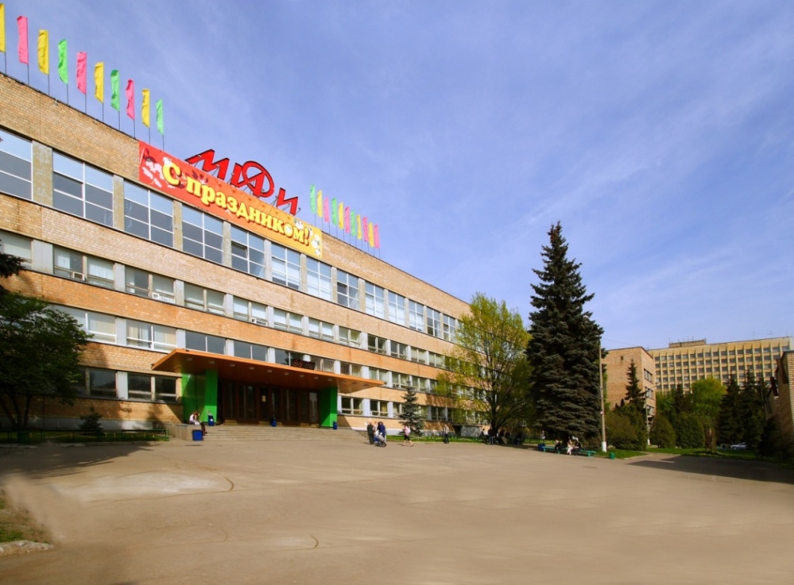

ПРОЕЗД ОТ СТАНЦИИ МЕТРО «КАШИРСКАЯ»
ДО НИЯУ МИФИ И ДО ОБЩЕЖИТИЯ НИЯУ МИФИ

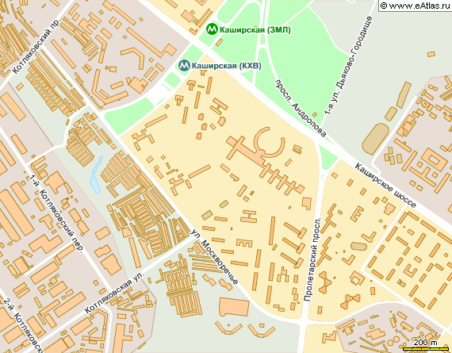
посл. вагон из центра
1-й вагон из центра
трол. 67,11;
авт. 148, 263, 291, 299, 608, 766
трол. 71;
авт. 95, 117, 298, 738, 742
авт. 150, 607, 162, 192
ост. к/т «Мечта» (МИФИ)
остановка авт.150, 607
(1 остановка)
остановка авт.162, 192
(1 остановка)
Общежитие НИЯУ МИФИ
ул. Москворечье, д.2, к.1, 2
1 остановка

- Регистрация участников Совещания осуществляется в холле у актового зала (4 этаж главного корпуса НИЯУ МИФИ, Каширское шоссе, 31) 23 июня 2010 г. с 9.00 до 10.00 часов.

- Питание участников Совещания будет осуществляться в столовой НИЯУ МИФИ (1 этаж главного корпуса) при наличии беджей.

- Междугородный телефонный аппарат располагается в холле 1 этажа общежития (корпус 1).

- Прием командировочных удостоверений на оформление будет производиться в НИЯУ МИФИ при регистрации 23 июня 2010 г.

- Выдача командировочных удостоверений будет производиться в Учебном Центре РГСУ "Доброе" 25 июня 2010 г.

Учебный Центр РГСУ "Доброе"
(23-25 июня 2010 г.)
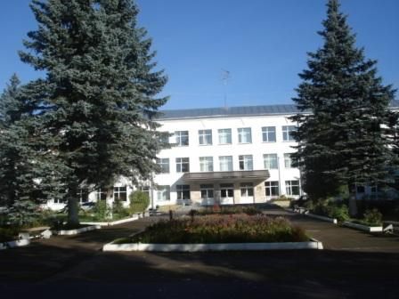
Адрес: Московская обл. Пушкинский р-н, пос. Доброе
http://dobroe-rgsu.e-gloryon.com

Телефоны для справок

Штаб Совещания в НИЯУ МИФИ | 8-499-725-24-45
 | 8-495-324-77-77
Учебный центр РГСУ «Доброе»:  Штаб  Служба безопасности | 8-495-993-03-18  8-495-993-03-19
Департамент молодежной политики и общественных связей Минспорттуризма России:  Приемная  Отдел, курирующий СМУС  Справочные аэропортов:  Домодедово  Шереметьево  Внуково | 8-495-601-90-54  8-495-601-90-27  8-495-933-66-66  8-495-232-65-65  8-495-937-55-55
Справочная ж/д вокзалов | 8-800-200-67-67

